التنس الأرضي
TENNIS
إعداد
أ.م .د جبار علي كاظم

كرات التنس (TENNIS BALLE):
هي كرات مفرغه من الداخل ومصنوعة من المطاط صفراء اللون يبلغ وزنها مابين 56,7- 58,5 غم , إن ارتفاع ارتداد الكرة يكون مابين 134-147سم عند سقوطها من ارتفاع 254سم فوق سطح صلب ومستوِ , وتختلف الكرات من حيث كمية الضغط المسلط عليها فهناك الكرات المضغوطة والتي تعد من أفضل أنواع الكرات وذلك لقدرتها الجيدة على الارتداد أما الكرات الغير مضغوطة تستخدم أثناء اللعب وعلى ارتفاعات عالية من مستوى سطح البحر. 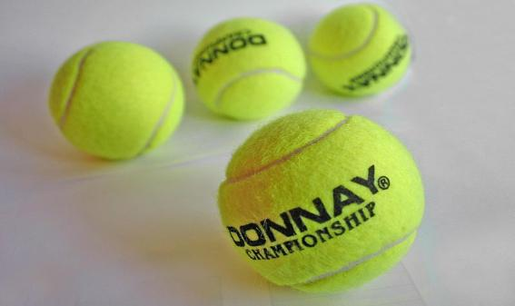
مضرب التنس ((TENNIS RACKET :
يعد المضرب عاملا مهما في لعبة التنس الأرضي ، يتكون مضرب التنس من أجزاء رئيسية هي ( الإطار و المقبض و خيوط المضرب ) يسمى الإطار (frame) والمقبض (gripe) شبكة المضرب (RACKET STRING) ويجب إلا يزيد طول المضرب 73,66سم والعرض 31,75سم . 